ПРАКТИЧНА РОБОТА 9
Тема заняття. Розрахунок обсягів матеріалів для влаштування спортивного майданчика.
Мета: навчитись розраховувати матеріали для влаштування спортивного майданчика.
Тривалість роботи: 2 години
Місце проведення: навчальна аудиторія.
Обладнання: методичні інструкції, письмове приладдя, калькулятори, ватман формату А4.
Метод проведення: індивідуальний
Завдання
- Зобразити конструктивний розріз спортивного майданчика з верхнім покриттям із спеціальної суміші.
- Відповідно до конструкції майданчика розрахувати необхідну кількість матеріалів для його влаштування.
Хід роботи
1. У верхній частині ватману формату А4 зобразити конструктивний розріз (в кольорі) спортивного майданчика (рис. 5) в ортогональній проєкції.
2. Згідно з конструктивним розрізом визначити необхідну кількість матеріалів для влаштування спортивного майданчика.
3. Результати розрахунків занести у таблицю 9.2.
4. Зробити висновок.
Контрольні запитання
- Які конструктивні шари є обов’язковими для влаштування спортивного майданчика з верхнім покриттям із спецсуміші?
- Основні елементи конструкції майданчика.
Оформлення роботи: робота оформляється на стандартних аркушах формату А4; структура звіту: титульний лист, технічні умови, описова частина (завдання 1,2); висновок.
Після виконання роботи студент повинні знати:
•конструктивні шари спортивного майданчика;
•технологію влаштування спортивного майданчика;

вміти:
•розраховувати обсяги матеріалів для влаштування спортивних майданчиків.
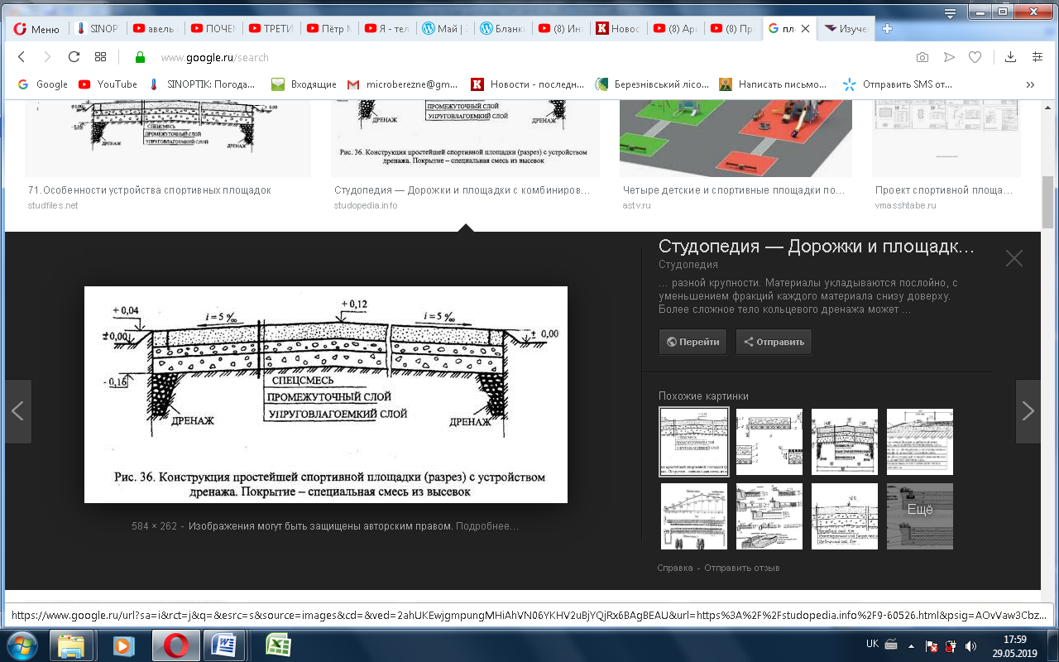
Рис. 5. Конструктивний розріз спортивного майданчика з м’яким покриттям
Основні теоретичні відомості
- На ватмані формату А4 у верхній його частині накреслити відповідно пропорційним розмірам листа викреслити конструктивний розріз майданчика із спеціальної суміші в аксонометричній проєкції. Внизу малюнок відповідно пронумерувати і підписати. Під надписом малюнка підписати всі конструктивні елементи згідно з їх нумерацією на конструктивному розрізі.
- Відповідно до свого варіанта (табл. 9.1) провести необхідні розрахунки, які слід занести в таблицю 9.2.
Таблиця 9.1. Площа майданчика
№ з/п згідно зі списком журналу групи | Площа майданчика, м² | № з/п згідно зі списком журналу групи | Площа майданчика, м²
1 | 100 | 12 | 112
2 | 102 | 13 | 113
3 | 103 | 14 | 114
4 | 104 | 15 | 115
5 | 105 | 16 | 116
6 | 106 | 17 | 117
7 | 107 | 18 | 118
8 | 108 | 19 | 119
9 | 109 | 20 | 200
10 | 110 | 21 | 201
11 | 111 | 22 | 202
- Для проведення розрахунків (табл. 9.2) необхідно в колонку номер 1 вписати назву елемента планування – «майданчик із спеціальної суміші». В 2 колонку згідно з конструктивним розрізом вписати конструктивні шари майданчика. В колонку 3 вписується площа свого майданчика згідно з індивідуальним завданням (табл. 9.1). В колонку 4 вписується товщина конструктивних шарів. Відповідно, щоб знайти колонку 5, необхідно колонку 3 перемножити на колонку 4.

Таблиця 9.2. Відомість матеріалів для влаштування спортивного майданчика із спеціальної суміші
Елемент  планування | Конструктивні шари | Загальна площа елемента, м² | Товщина конструктивних шарів, м | Кількість затребуваного матеріалу, м³
1 | 2 | 3 | 4 | 5

- Висновок виконується на основі отриманих навичок обчислення затратних матеріалів для побудови майданчика відповідно до його конструкції.

